國立臺東高中106學年度第二學期第二次段考高一基礎物理試題
適用班級：105～108 使用答案卡：是
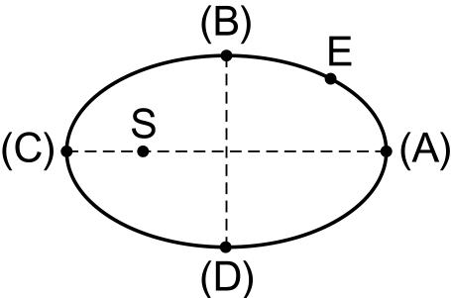
- 單一選擇題(每題3分，答錯不倒扣)
  - 地球E繞太陽公轉的軌道為一橢圓，以太陽S為焦點，則當地球公轉至附圖中哪一個位置時，所受到的太陽引力最小？(A)A (B)B (C)C (D)D
  - 某行星之質量為地球質量之60倍，而其體積與地球體積相同，則某物體在行星表面上之重量為在地球表面上的多少倍？
(A)60 (B)$\frac{1}{60}$ (C)60² (D)$\frac{1}{602}$
  - 設地球半徑為R，地表處重力加速度的量值為g，則物體置於距離地表為R處的重力加速度的量值為多少？ (A)$\frac{1}{4}$g (B)$\frac{1}{2}$g (C)g (D)3 g
  - 一般認為銀河系中心有一個超大質量的黑洞。有些天文學家估計這黑洞的質量大約是太陽的四百萬倍，太陽離此超大質量黑洞的距離約為28,000光年。如果太陽、該超大質量黑洞與地球排成一直線，且兩者對地球的主要影響只有萬有引力，則這個超大質量黑洞和地球之間的萬有引力，大約是地球和太陽之間萬有引力的多少倍？（28,000光年大約是1.8×10⁹天文單位；地球與太陽距離約為1天文單位）
(A)1.2×10^{－12} (B)2.5×10^{－7} (C)2.2×10^{－3} (D)4×10⁶
  - A、B、C三個點電荷，已知當A和B兩個點電荷之間距離為R時，斥力為F；B和C兩個點電荷之間距離為2R時，斥力為F，則A、C兩個點電荷電量之比為何？
(A)1：4 (B)1：2 (C)1：1 (D)2：1
  - 氦原子核的電荷是質子電荷的2倍，而其質量則是質子質量的4倍。假設一質子和一氦原子核，彼此只受到來自對方的靜電力作用，則當質子所受靜電力的量值為F時，氦原子核所受靜電力的量值為何？
(A)$\frac{1}{4}$F (B)$\frac{1}{2}$ F (C)F (D)2F
  - 如附圖所示，一條棒狀磁鐵被覆蓋在紙盒下，由紙盒外圍小磁針偏轉的方向，可以判定盒內磁棒的擺設，則下列何者正確？
(A) (B) (C) (D)
  - 下列關於自然界基本作用的歸類，何者錯誤？
(A)遊艇浮在水面上的浮力是因為「重力」的作用 (B)火力發電中的蒸氣推動汽輪機的推力是因為「電磁力」的作用 (C)中子的β衰變是因為「強力」的作用 (D)行星遵循克卜勒定律運行是因為「重力」的作用 (E)電子以原子核為中心運轉是因為受「電磁力」的作用
  - 現今所知自然界中的四種基本作用力，作用力所及範圍最短的為
(A)萬有引力（重力） (B)電磁力 (C)弱力 (D)強力
  - 在原子核的領域中，四種基本作用力：(甲)重力、(乙)電磁力、(丙)強力、(丁)弱力。此四種交互作用力的相對強度大小順序為何？ (A)(乙)＞(丙)＞(丁)＞(甲) (B)(乙)＞(丙)＞(甲)＞(丁) (C)(丙)＞(乙)＞(丁)＞(甲) (D)(丙)＞(乙)＞(甲)＞(丁)
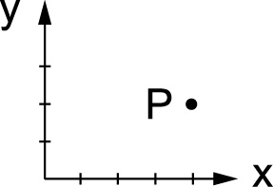
  - x、y軸上各有一根長直導線，通以大小相同的直流電，且分別流向正x及負y軸方向。則在xy平面上如附圖中的P點，其磁場方向為何？
(A)正x軸方向 (B)垂直穿出紙面 (C)垂直進入紙面 (D)磁場為零
  - 南北方向上有一條長直導線，今在導線上方擺一指北針，導線未通電流時指北針的N極會指向北方，當導線通有穩定電流時，指北針的N極會向西方偏轉，則導線中穩定電流方向為何？ (A)由南向北 (B)由北向南 (C)由東向西 (D)由西向東
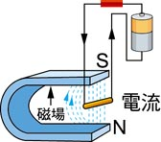
  - 將一段銅線懸掛在連接電池(的電線如附圖，這段懸掛的銅線可自由擺動，將一個強磁鐵的N極放在銅線下方，則銅線會如何移動？
(A)向左移動 (B)向右移動 (C)向上移動 (D)向下移動 (E)不會移動
  - 四條電流相同的載流直導線，排在正方形的四個角上，如附圖所示，其中一條導線的電流垂直流出紙面，而其他三條導線的電流則垂直流入紙面，則圖中 O 處的磁場方向為：
(A)↖ (B)↘ (C)↙ (D)↗
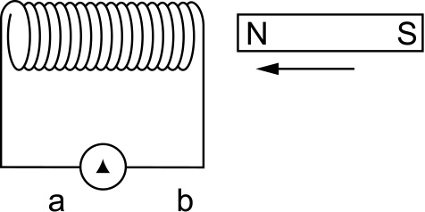
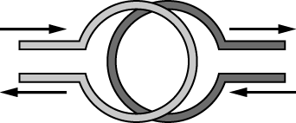
  - 如附圖相距甚近的兩環形導線，其電流方向如箭頭所示，則兩環線之間會發生什麼作用？ (A)先排斥後吸引 (B)有吸引作用 (C)有排斥作用 (D)先吸引後排斥
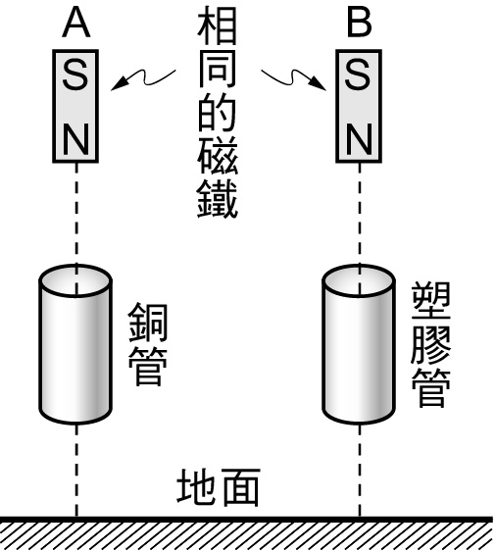
  - 將一磁棒沿螺線管軸心向左運動至穿出螺管並遠離，如附圖所示，則觀察者所見檢流計上的應電流方向為何？
(A)由a流向b (B)由b流向a (C)先由a流向b，後由b流向a (D) 先由b流向a，後由a流向b
  - 相同的磁鐵A、B，從同一高度自由落下，通過粗細、長度皆相同的銅管和塑膠管如附圖，何者先落地？
(A)一起落地 (B)A先落地 (C)B先落地 (D)無法判斷

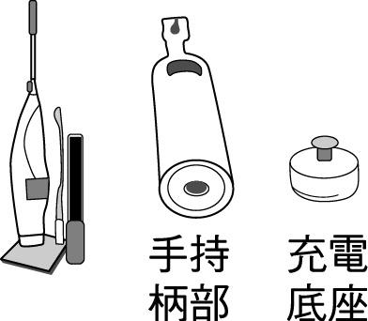
  - 電動牙刷為了防水及安全，牙刷與充電座並沒有電極接觸，充電時，交流電通過充電底座內裝線圈，引起另一組線圈（牙刷手持握柄內部）產生應電流，再經整流使握柄內部裝設的充電電池充電。充電電池的電極沒有與充電底座的外接電源接線直接接觸。此類科技產品所應用的物理原理為何？
(A)靜磁效應 (B)電磁感應 (C)感應起電 (D)摩擦起電
  - 阿美將小金屬環從一均勻磁場區域之上方處自由掉落，金屬環的平面始終保持垂直於磁場方向（磁場方向為垂直射入紙面），如附圖所示。則下列選項敘述何者正確？
  - 電廠發的電，先用變壓器把電壓升高，輸送到遠方，送到用戶附近時，再用變壓器把電壓降低，然後才送給各用戶，有關變壓器調節電壓的原理，下列敘述何者錯誤？
(A)為了便於改變電壓，輸出及輸入的電流均為交流電 (B)過程有電流磁效應 (C)磁通量的變化產生感應電動勢 (D)變壓器將電壓降低時，因電壓下降會損失許多電能
  - 力學波在實際的傳播過程中不會改變的性質是什麼？
(A)頻率 (B)波長 (C)振幅 (D)能量
  - 已知空氣中聲速為340公尺／秒，水中聲速為1460公尺／秒；某聲波在空氣中波長為3.4公尺，當其折射進人水中時，波長為若干公尺？
(A)0.4 (B)3.4 (C)1.7 (D)14.6 (E)7.3
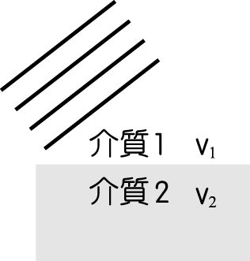
  - 有一列火車以等速接近一座山，駛至距山630公尺時鳴放汽笛，經3秒鐘後，火車上的乘客聽到回聲，則火車速度為（設聲速為340公尺／秒）
(A)210 公尺／秒 (B)130 公尺／秒 (C)97 公尺／秒 (D)80 公尺／秒
  - 圖中波動在兩介質中的傳播速率分別為 v₁ 與 v₂ (v₁ > v₂)。圖中直線代表此波動的部分波前。若波動由介質 1 經界面傳播進入介質 2，則下列何者可能為該波動在介質 2 的傳播方式？
(A)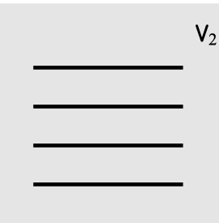 (B)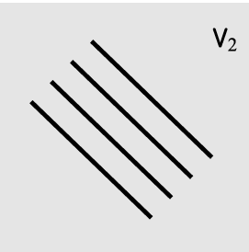 (C)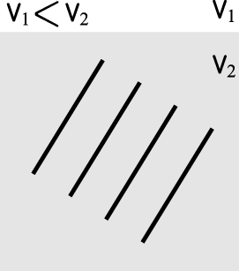 (D)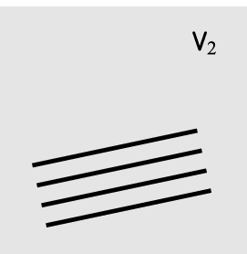
  - 下列哪一圖形較能說明在水波槽中，一列直線波經過小狹縫後，光線經過水波投影亮紋的情形？（假定水波槽內的水深各處相同）
(A)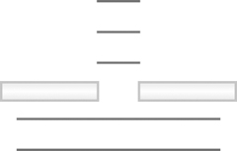 (B)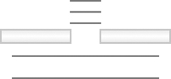 (C)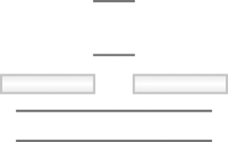 (D)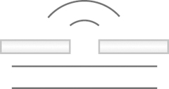 (E)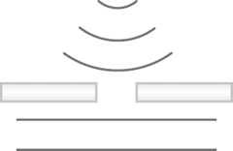
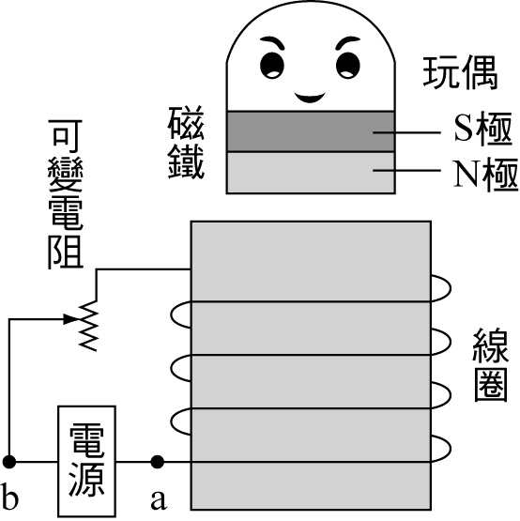
- 多重選擇題(每題獨立計分，答對得5分，錯1個選項得3分，錯2個選項得1分，其餘得0分)
- 磁浮玩具的構造如附圖所示，接通電源，磁性玩偶會穩定的漂浮起來。可變電阻為一可隨意改變電阻大小的裝置，下列哪些敘述是正確的？
(A)電路中的電源必須是交流電源 (B)b端應接電源負極 (C)調大電阻值，玩偶高度會上升 (D)軟鐵內的磁力線為向上方向 (E)增加軟鐵上的線圈數，玩偶高度會上升
- 請問馬克士威在電磁學的主要貢獻為何？
(A)發現了靜電力定律 (B)用數學語言方程式統合了電磁學定律 (C)提出電場的變化也會產生磁場 (D)導出電磁波在真空中的速率等於光速 (E)發現了電磁感應定律
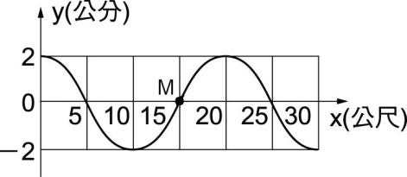
- 有一列週期波在x軸上向右傳播，波速為50公尺／秒，已知t＝0時，其波形如附圖所示。則此週期波
(A)頻率為2.5赫 (B)週期為4秒 (C)振幅為4公分 (D)圖中M處質點此時正向上運動 (E)經0.1秒後此波向右傳播5公尺
- 聲源的發聲頻率為f，位於觀察者正東方，哪些運動會使觀察者所得頻率高於f ？（應選兩項）
(A)觀察者靜止，聲源向東移動 (B)觀察者靜止，聲源向西移動 (C)聲源靜止，觀察者向東運動 (D)聲源靜止，觀察者向西運動 (E)觀察者和聲源均不動
- 下列哪些現象或應用與波的反射有關？
(A)用聲納測水中的魚群位置 (B)空谷回音 (C)用紙作成喇叭來傳聲 (D)醫學上之超聲波掃描器 (E)遠處打雷之雷聲比較低沉

AAAAA CCCCC BBBBB DCBCD ADDDD
BDE，BCD，AE，BC，ABCD

